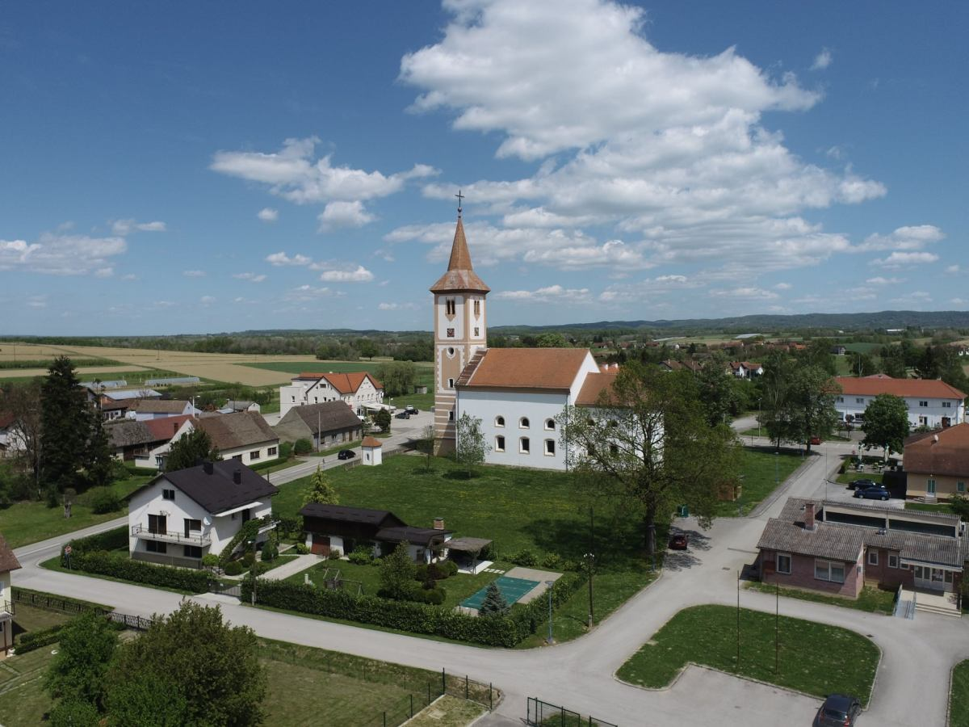

**Vodič za građane** **za 2025. godinu**

**Općina Velika Ludina**

**Poštovani građani,**

predstavljamo Vam *Vodič za građane* za 2025. godinu. U njemu je prikazano iz kojih izvora Općine Velika Ludina ostvaruje rashode te za koje namjene i u koje projekte ih raspoređuje. U želji za transparentnošću raspolaganja javnim novcem i boljom komunikacijom s našim građanima nastavljamo s projektom koji se nalazi na Internet stranici [www.proracun.hr](http://www.proracun.hr/) te na našoj službenoj internetskoj stranici <https://www.opcina-vludina.hr/> .

Ukupni prihodi i rashodi Općine Velika Ludina za 2025. godinu planirani su u iznosu od 11.229.011,19 eura.

Naš glavni cilj je unapređenje kvalitete života naših stanovnika, zbog čega smo i ove godine osigurali sredstva za brojne infrastrukturne i komunalne aktivnosti kao što su uređenje županijske ceste i izgradnja pješačke staze koja će povezivati centar Velike Ludine s grobljem, redovito održavanje nerazvrstanih cesta, makadamskih puteva, bankina i jaraka, kao i za modernizaciju javne rasvjete prelaskom na LED tehnologiju. Posebnu pažnju posvećujemo uređenju javnih i zelenih površina, osiguravanju zimske službe, nabavi prometnih znakova te sanaciji autobusnih kućica.

Među važnim projektima za napredak naše Općine ističu se izgradnja sportske dvorane i hostela, dogradnja dječjeg vrtića te izgradnja Parka Velika Ludina. Planiramo i rekonstrukciju te uređenje Moslavačke ulice, kao i obnovu Podgradske ulice i Ulice Gornje Brdo. Uz to, predviđeni su radovi na nogostupu u Obrtničkoj ulici u Velikoj Ludini, proširenje i asfaltiranje dijela Ulice Gaj i Obrtničke ulice, uz niz drugih projekata koji će osigurati dugoročan rast i razvoj naše zajednice.

S ciljem očuvanja okoliša i stvaranja zdravije budućnosti, planiramo niz mjera za zaštitu prirode. U nadolazećoj godini izdvojit ćemo sredstva za odvoz i zbrinjavanje otpada, sanaciju komunalne deponije, pravilno zbrinjavanje ambalažnog otpada i azbesta, te za dimnjačarske i ekološke usluge. Također, osigurana su sredstva za sanitarno - higijeničarske poslove, deratizaciju i dezinsekciju, program zaštite divljači te inicijative za sterilizaciju i kastraciju. Ovim projektima želimo unaprijediti kvalitetu života u našoj zajednici i očuvati prirodne resurse za buduće generacije.

Kako bismo potaknuli demografski rast i pružili podršku obiteljima, dodjeljujemo jednokratne novčane pomoći za rođenje djeteta.

Ulaganje u obrazovanje djece i mladih temelj je za bolju budućnost. Kako bismo olakšali obrazovni put, izdvojili smo sredstva za školarine i stipendije, nabavu novih uređaja (tableta) za učenike prvih razreda, te sufinanciranje učeničkih domova i obveznog dopunskog materijala. Ovim mjerama ne samo da smanjujemo financijski teret školovanja, već prepoznajemo i nagrađujemo trud i postignuća naših učenika.

Programom socijalne skrbi pružamo podršku našim najugroženijim građanima, omogućujući im isplatu jednokratnih novčanih pomoći za stanovanje te naknade za troškove ogrjeva. Vjerujemo da će ovakva vrsta potpore značajno poboljšati kvalitetu njihovog života i olakšati svakodnevne izazove.

Povijest i kultura svakog kraja čine ga posebnim i jedinstvenim, stoga ulažemo napore u njihovo očuvanje i promicanje. Podržavamo brojne sportske i kulturne udruge koje djeluju na našem području, pružajući im pomoć, ohrabrenje i poticaj za nastavak njihovog vrijednog rada.

Kroz ovaj projekt želimo Vam prenijeti informacije pomoću kojih možete pratiti raspolaganje proračunskim sredstvima. Vi, drage građanke i građani, možete svojim prijedlozima i komentarima pridonijeti zajedničkom nam cilju da dostupne resurse raspodijelimo na što učinkovitiji način za boljitak i napredak naše zajednice.

Vaše prijedloge, sugestije i komentare možete ostavljati do 19.12.2024. godine kada ćemo sve zaprimljeno uzeti u obzir te na sjednici Općinskog vijeća predstaviti, te prihvaćeno uvrstiti u konačan prijedlog Proračuna za 2025. godinu.

Savjetovanje za Prijedlog Proračuna Općine Velika Ludina za 2025. godinu možete pronaći [OVDJE.](https://proracun.hr/savjetovanja-detalji.php?kid=162&id=6077)

Načelnik Općine

**Što je proračun?**



Proračun je akt kojim se procjenjuju prihodi i primici te utvrđuju rashodi i izdaci za proračunsku godinu, a sadrži i projekciju prihoda i primitaka te rashoda i izdataka za slijedeće dvije godine. Proračun nije statičan akt, već se sukladno Zakonu može mijenjati tijekom proračunske godine, odnosno donose se Izmjene i dopune proračuna.

**Sadržaj proračuna**

Proračun JLS sastoji se od plana za proračunsku godinu i projekcija za sljedeće dvije godine. Proračun JLS sastoji se od općeg dijela, posebnog dijela i obrazloženja proračuna.

|  |  |  |
| --- | --- | --- |
| **SADRŽAJ** | **SASTAVNI DIO** | **OPIS SASTAVNOG DIJELA** |
| **Opći dio proračuna** | Sažetak Računa prihoda i rashoda Sažetak Računa financiranja | * ukupni prihodi poslovanja i prihodi od prodaje nefinancijske imovine, ukupni rashodi poslovanja i rashodi za nabavu nefinancijske imovine * ukupni primici od financijske imovine i zaduživanja i izdaci za financijsku imovinu i otplate zajmova |
| Račun prihoda i rashoda | * ukupni prihodi i rashodi iskazani prema izvorima financiranja i ekonomskoj klasifikaciji na razini skupine * ukupni rashodi iskazani prema funkcijskoj klasifikaciji |
| Račun financiranja | * ukupni primici od financijske imovine i zaduživanja i izdaci za financijsku imovinu i otplate instrumenata zaduživanja prema izvorima financiranja i ekonomskoj klasifikaciji na razini skupine |
| Preneseni višak ili preneseni manjak prihoda nad rashodima | * ako ukupni prihodi i primici nisu jednaki ukupnim rashodima i izdacima, opći dio proračuna sadrži i preneseni višak ili preneseni manjak prihoda nad rashodima |
| Višegodišnji plan uravnoteženja | * ako JLP(R)S ne mogu preneseni manjak podmiriti do kraja proračunske godine, obvezni su izraditi višegodišnji plan uravnoteženja za razdoblje za koje se proračun donosi * ako JLP(R)S ne mogu preneseni višak, zbog njegove veličine, u cijelosti iskoristiti u jednoj proračunskoj godini, korištenje viška planira se višegodišnjim planom uravnoteženja za razdoblje za koje se proračun donosi |
| **Posebni dio proračuna** | Plan rashoda i izdataka proračuna JLP(R)S i njihovih proračunskih korisnika | * rashodi i izdaci JLP(R)S i njihovih proračunskih korisnika iskazani po organizacijskoj klasifikaciji, izvorima financiranja i ekonomskoj klasifikaciji na razini skupine, raspoređenih u programe koji se sastoje od aktivnosti i projekata |
| **Obrazloženje proračuna** | Obrazloženje općeg dijela proračuna i obrazloženje posebnog dijela proračuna | * obrazloženje općeg dijela proračuna JLP(R)S sadrži obrazloženje prihoda i rashoda, primitaka i izdataka proračuna JLP(R)S i obrazloženje prenesenog manjka odnosno viška proračuna JLP(R)S * obrazloženje posebnog dijela proračuna JLP(R)S temelji se na obrazloženjima financijskih planova proračunskih korisnika, a sastoji se od obrazloženja programa koje se daje kroz obrazloženje aktivnosti i projekata zajedno s ciljevima i pokazateljima uspješnosti iz akata strateškog planiranja. |

**Proračunski korisnici:**



Proračunski korisnici su ustanove, tijela javne vlasti kojima je JLS osnivač ili suosnivač, a čije je financiranje većim dijelom iz proračuna svog osnivača ili suosnivača. Proračunski korisnici JLS mogu biti dječji vrtići, knjižnice, javne vatrogasne postrojbe, muzeji, kazališta, domovi za starije i nemoćne osobe…

Proračunski korisnici Općine Velika Ludina su: Dječji vrtić Ludina i Knjižnica i čitaonica Velika Ludina.

**Zakoni i sankcije:**



Sukladno Zakonu o Proračunu (»Narodne novine«, broj 144/21) Proračun se donosi za jednu fiskalnu (proračunsku) godinu. Kod nas se fiskalna godina poklapa s kalendarskom i traje od 01. siječnja do 31. prosinca. Jedini ovlašteni predlagatelj Proračuna je Općinski načelnik. Općinski Načelnik jedinice lokalne samouprave odgovoran je za zakonito i pravilno planiranje i izvršavanje proračuna, za svrhovito, učinkovito i ekonomično raspolaganje proračunskim sredstvima. Proračun donosi (izglasava) Općinsko vijeće do kraja godine.

Ako se ne donese proračun prije početka proračunske godine, privremeno se, a najduže za prva tri mjeseca proračunske godine, na osnovi odluke o privremenom financiranju koja mora biti donesena do 31. prosinca, nastavlja financiranje poslova, funkcija i programa tijela jedinica lokalne i područne samouprave i drugih proračunskih i izvanproračunskih korisnika.

U slučaju kada je raspušteno samo Općinsko vijeće, a općinski načelnik nije razriješen, do imenovanja povjerenika Vlade Republike Hrvatske, financiranje se obavlja izvršavanjem redovnih i nužnih rashoda i izdataka temeljem odluke o financiranju nužnih rashoda i izdataka koju donosi općinski načelnik.

Po imenovanju povjerenika Vlade Republike Hrvatske, općinski načelnik predlaže povjereniku novu odluku o financiranju nužnih rashoda i izdataka u koju su uključeni ostvareni prihodi i primici te izvršeni rashodi i izdaci u vremenu do dolaska povjerenika. Ako se do 31. ožujka ne donese proračun, povjerenik donosi odluku o financiranju nužnih rashoda i izdataka za razdoblje do donošenja proračuna.

Ako do isteka roka privremenog financiranja nije donesen proračun u jedinici u kojoj je općinski načelnik koji nema zamjenika onemogućen u obavljanju svoje dužnosti, financiranje se obavlja izvršavanjem redovnih i nužnih rashoda i izdataka temeljem odluke o financiranju nužnih rashoda i izdataka koju donosi predstavničko tijelo na prijedlog privremenog zamjenika općinski načelnik iz članka 43.a Zakona o lokalnoj i područnoj (regionalnoj) samoupravi (»Narodne novine«, broj 33/01, 60/01, 129/05, 109/07, 125/08, 36/09, 150/11, 144/12, 19/13, 137/15, 123/17, 98/19, 144/20).

**UKUPAN PRORAČUN, ODNOSNO UKUPNI PRIHODI I PRIMICI, KAO I RASHODI I IZDACI, OPĆINE VELIKA LUDINA ZA 2025. GODINU, PLANIRANI SU U IZNOSU OD 11.229.011,19 EURA.**

**PRIHODI I PRIMICI**

**Prihodi poslovanja** Općine Velika Ludina za 2025. godinu planirani su u iznosu od 8.756.088,00 eura, a čine ih **prihodi od poreza** planirani u iznosu od 1.150.000,00 eura, **pomoći iz inozemstva i od subjekata unutar općeg proračuna** planirani su u iznosu od 6.827.875,00 eura, **prihodi od imovine** u iznosu od 205.000,00 eura, **prihodi od upravnih i administrativnih pristojbi, pristojbi po posebnim propisima i naknada** planirani u iznosu od 570.213,00 eura, **Kazne, upravne mjere i ostali prihodi** planirani u iznosu od 3.000,00 eura.

**Prihodi od prodaje nefinancijske imovine** planirani su u iznosu od 1.720.000,00 eura, a čine ih **prihodi od prodaje neproizvedene dugotrajne imovine** planirani u iznosu od 1.520.000,00 eura, dok su **prihodi od prodaje proizvedene dugotrajne imovine** planirani u iznosu od 200.000,00 eura.

**Prihodi od financijske imovine i zaduživanja** planirani su u iznosu od 752.923,19 eura, a čine ih **primici od zaduživanja**.

|  |  |  |  |
| --- | --- | --- | --- |
| **PRIHODI I PRIMICI** | **PLAN 2025.** | **PROJEKCIJE 2026.** | **PROJEKCIJE 2027.** |
| **6 Prihodi poslovanja** | **8.756.088,00** | **3.242.413,00** | **2.132.413,00** |
| **61** Prihodi od poreza | 1.150.000,00 | 1.150.000,00 | 1.150.000,00 |
| **63** Pomoći iz inozemstva i od subjekata unutar općeg proračuna | 6.827.875,00 | 1.314.200,00 | 300.000,00 |
| **64** Prihodi od imovine | 205.000,00 | 205.000,00 | 205.000,00 |
| **65** Prihodi od upravnih i administrativnih pristojbi, pristojbi po posebnim propisima i naknada | 570.213,00 | 570.213,00 | 474.413,00 |
| **68** Kazne, upravne mjere i ostali prihodi | 3.000,00 | 3.000,00 | 3.000,00 |
| **7 Prihodi od prodaje nefinancijske imovine** | **1.720.000,00** | **400.000,00** | **200.000,00** |
| **71** Prihodi od prodaje neproizvedene dugotrajne imovine | 1.520.000,00 | 200.000,00 | 100.000,00 |
| **72** Prihodi od prodaje proizvedene dugotrajne imovine | 200.000,00 | 200.000,00 | 100.000,00 |
| **8 Primici od financijske imovine i zaduživanja** | **752.923,19** | **0,00** | **0,00** |
| **84** Primici od zaduživanja | 752.923,19 | 0,00 | 0,00 |

|  |  |  |  |
| --- | --- | --- | --- |
| **RASHODI I IZDACI** | **PLAN 2025.** | **PROJEKCIJE 2026.** | **PROJEKCIJE 2027.** |
| **3 Rashodi poslovanja** | **2.392.103,00** | **1.892.103,00** | **1.892.103,00** |
| **31** Rashodi za zaposlene | 744.200,00 | 744.200,00 | 744.200,00 |
| **32** Materijalni rashodi | 861.100,00 | 861.100,00 | 861.100,00 |
| **34** Financijski rashodi | 27.000,00 | 27.000,00 | 27.000,00 |
| **36** Pomoći dane u inozemstvo i unutar općeg proračuna | 416.500,00 | 16.500,00 | 16.500,00 |
| **37** Naknade građanima i kućanstvima | 62.500,00 | 62.500,00 | 62.500,00 |
| **38** Ostali rashodi | 280.803,00 | 180.803,00 | 180.803,00 |
| **4 Rashodi za nabavu nefinancijske imovine** | **8.636.908,19** | **750.310,00** | 440.310,00 |
| **41** Rashodi za nabavu neproizvedene dugotrajne imovine | 30.000,00 | 30.000,00 | 30.000,00 |
| **42** Rashodi za nabavu proizvedene dugotrajne imovine | 8.606.908,19 | 720.310,00 | 410.310,00 |
| **5 Izdaci za financijsku imovinu i otplate zajmova** | **200.000,00** | **1.000.000,00** | **0,00** |
| **54** Izdaci za otplatu glavnice primljenih kredita i zajmova | 200.000,00 | 1.000.000,00 | 0,00 |

**Rashodi poslovanja**

**Rashodi poslovanja Općine Velika Ludina za 2025. godinu planirani su u iznosu od 2.392.103,00 eura, a čine ih:**

1. Rashodi za zaposlene planirani u iznosu od 744.200,00 eura,
2. Materijalni rashodi planirani u iznosu od 861.100,00 eura,
3. Financijski rashodi planirani u iznosu od 27.000,00 eura,
4. Pomoći dane u inozemstvo i unutar općeg proračuna planirane u iznosu od 416.500,00 eura,
5. Naknade građanima i kućanstvima na temelju osiguranja i druge naknade planirane u iznosu od 62.500,00 eura,
6. Ostali rashodi planirani u iznosu od 280.803,00 eura.

**Rashodi za nabavu nefinancijske imovine**

**Rashodi za nabavu nefinancijske imovine planirani u iznosu od 8.636.908,19 eura, a čine ih:**

1. Rashodi za nabavu neproizvedene dugotrajne imovine planirani u iznosu od 30.000,00 eura,
2. Rashodi za nabavu proizvedene dugotrajne imovine planirani u iznosu od 8.606.908,19 eura.

**Izdaci za financijsku imovinu i otplate zajmova planirani u iznosu od 200.000,00 eura**

Izdaci za otplatu glavnice primljenih kredita i zajmova Općine Velika Ludina za 2025. godinu planirani su u iznosu od 200.000,00 eura.

**PRORAČUNSKE KLASIFIKACIJE**

Prihodi, primici, rashodi i izdaci proračuna i financijskog plana iskazuju se prema proračunskim klasifikacijama. Sukladno Pravilniku o proračunskim klasifikacijama (»Narodne novine«, broj 4/24) proračunske klasifikacije jesu:

* + **Organizacijska klasifikacija** sadrži povezane i međusobno usklađene (hijerarhijski i s obzirom na odnose prava i odgovornosti) cjeline proračuna i proračunskih korisnika koje odgovarajućim materijalnim sredstvima ostvaruju postavljene ciljeve,
  + **Programska klasifikacija** je prikaz programa i njihovih sastavnih dijelova: aktivnosti i projekata, definiranih u skladu s aktima strateškog planiranja te ciljevima i zadaćama proračuna te proračunskih i izvanproračunskih korisnika,
  + **Funkcijska klasifikacija** je prikaz rashoda proračuna te proračunskih i izvanproračunskih korisnika razvrstanih prema njihovoj namjeni,
  + **Ekonomska klasifikacija** sadrži prihode i primitke po prirodnim vrstama te rashode i izdatke prema njihovoj ekonomskoj namjeni kojoj služe,
  + **Lokacijska klasifikacija** je prikaz rashoda i izdataka prema teritorijalno definiranim cjelinama u skladu s ustrojem Republike Hrvatske, drugih država članica Europske unije te ostalih država,
  + **Izvori financiranja,** a koje čine skupine prihoda i primitaka iz kojih se podmiruju rashodi i izdaci određene vrste i utvrđene namjene.

Proračun Općine Velika Ludina sastoji se od razdjela, glava, glavnih programa, proračunskog korisnika i programa. Programi se sastoje od aktivnosti i projekata (kapitalni projekti).

**OPIS POSEBNOG DIJELA PRORAČUNA**

**RAZDJEL 01 OPĆINSKO VIJEĆE - 11.900,00 EURA**

**Glavni program A01 Općinsko Vijeće - 11.900,00 eura**

**Program 1000 Općinsko Vijeće - 10.000,00 eura**

Donošenje akata i mjera i djelokruga predstavničkog, izvršnog tijela i mjesne samouprave planirano je 10.000,00 eura.

**Program 1001 Program političkih stranaka - 1.900,00 eura**

Za osnovne funkcije stranaka planirano je 1.900,00 eura.

**RAZDJEL 02 JEDINSTVENI UPRAVNI ODJEL - 11.217.111,19 EURA**

**GLAVA 0201 JEDINSTVENI UPRAVNI ODJEL - 10.708.501,19 EURA**

**Glavni program A02 Jedinstveni upravni odjel - 10.708.501,19 eura**

**Program 1000 Jedinstveni upravni odjel - 1.165.500,00 eura**

Rashodi za zaposlene planirani su u iznosu 377.700,00 eura, materijalni rashodi planirani su u iznosu 347.900,00 eura, financijski rashodi planirani su u iznosu 228.400,00 eura, za proslavu dana Općine planirano je 30.000,00 eura, za održavanje izbora planirano je 35.000,00 eura, za sufinanciranje projekta uređenje prometnice Svetog Mihaela od općine do groblja planirano je 16.500,00 eura, za rashode za nabavu dugotrajne neproizvedene imovine – projekti planirano je 30.000,00 eura, za kapitalnu pomoć Moslavini d.o.o. za investicije na području Velika Ludina planirano je 100.000,00 eura.

**Program 1002 Opremanje uredskog prostora - 8.000,00 eura**

Za rashode za nabavu dugotrajne proizvedene opreme planirano je 8.000,00 eura.

**Program 1003 Upravljanje imovinom - 7.766.598,19 eura**

Za tekuće održavanje zgrada planirano je 20.000,00 eura, za uređenje sale doma Velika Ludina planirano je 15.000,00 eura, za izgradnju Parka Velika Ludina planirano je 500.000,00 eura, za izgradnju sportske dvorane i hostela planirano je 6.785.636,00 eura, za dogradnju dječjeg vrtića planirano je 445.962,19 eura.

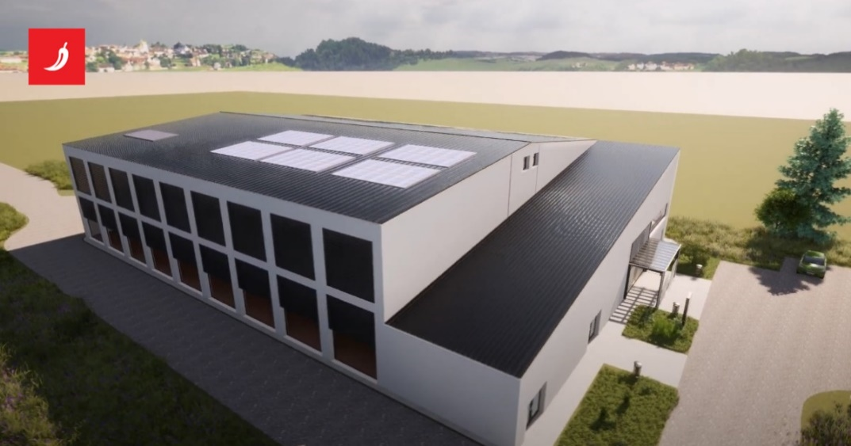

**Program 1004 Razvoj i sigurnost prometa - 1.180.000,00 eura**

Za sufinanciranje uređenja županijske ceste te izgradnje pješačke staze od centra Velika Ludine do groblja planirano je 400.000,00 eura, za Stažićeva ulica, Vidrenjak planirano je 15.000,00 eura, za izgradnju betonskih bankina planirano je 20.000,00 eura, za uređenje Podgradske ulice i ulice Gornje Brdo planirano je 60.000,00 eura, za uređenje nogostupa Obrtnička ulica, Velika Ludina planirano je 65.000,00 eura, za rekonstrukciju i uređenje Moslavačke ulice planirano je 500.000,00 eura, za proširenje i asfaltiranje na dijelu Ulice Gaj planirano je 60.000,00 eura, za proširenje i asfaltiranje dijela Obrtničke ulice planirano je 60.000,00 eura.

**Program 1005 Održavanje objekata i uređenje komunalne infrastrukture - 281.300,00 eura**

Za održavanje nerazvrstanih cesta, makadamskih puteva, bankina, jaraka i sl. planirano je 50.000,00 eura, za zimsku službu planirano je 20.000,00 eura, za održavanje javnih i zelenih površina planirano je 130.000,00 eura, za održavanje javne rasvjete planirano je 10.000,00 eura, za popravak autobusnih kućica planirano je 10.000,00 eura, za nabava prometnih znakova planirano je 1.300,00 eura, za obnovu javne rasvjete - led javna rasvjetu planirano je 60.000,00 eura.

**Program 1006 Organiziranje i provođenje zaštite i spašavanja - 49.328,00 eura**

Za VZO Velika Ludina planirano je 48.000,00 eura, za civilnu zaštitu planirano je 664,00 eura, za hrvatsku gorsku službu spašavanja planirano je 664,00 eura.

**Program 1007 Potpora u poljoprivredi – 4.500,00 eura**

Za sufinanciranje osjemenjivanja krava plotkinja planirano je 4.500,00 eura.

**Program 1008 Javne potrebe iznad standarda u školstvu - 76.100,00 eura**

Za OŠ Ludina - sufinanciranje plaća učiteljica u produženom boravku planirano je 21.800,00 eura, za OŠ Ludina - sufinanciranje dopunskih materijala planirano je 19.000,00 eura, za sufinanciranje nabave novih uređaja (tableta) za učenike prvog razreda planirano je 5.000,00 eura, za ostale donacije planirano je 800,00 eura, za stipendije i školarine planirano je 25.000,00 eura, za sufinanciranje učeničkih domova planirano je 4.500,00 eura.

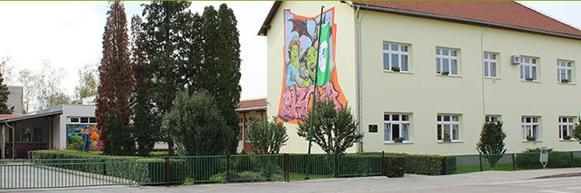

**Program 1009 Socijalna skrb – 33.000,00 eura**

Za pomoć za stanovanje, jednokratne pomoći planirano je 15.000,00 eura, za jednokratne novčane pomoći roditeljima - rođenje djeteta planirano je 8.000,00 eura, za podmirenje troškova drva za ogrijeva i troškova stanovanja planirano je 10.000,00 eura.

**Program 1010 Razvoj sporta i rekreacije – 51.000,00 eura**

Za NŠK "Sokol" planirano je 40.000,00 eura, RK Laurus planirano je 5.000,00 eura, za športsko ribolovna udrugu Šaran planirano je 2.000,00 eura, za ARRK MegaRock planirano je 1.000,00 eura, za Aeroklub Krila Moslavine planirano je 2.000,00 eura, za ostala sportska društva planirano je 1.000,00 eura.



**Program 1011 Zaštita okoliša – 31.200,00 eura**

Za odvoz i zbrinjavanje otpada, sanacija komunalne deponije planirano je 20.000,00 eura, za dimnjačarske i ekološke usluge planirano je 3.200,00 eura, za zbrinjavanje otpada – azbest planirano je 5.000,00 eura, za zbrinjavanje ambalažnog otpada planirano je 3.000,00 eura.

**Program 1012 Program očuvanja kulturne baštine – 14.500,00 eura**

Za župu Sv. Mihaela planirano je 7.000,00 eura, za KUD Mijo Stuparić planirano je 7.000,00 eura, za promociju knjiga i očuvanje kulturne baštine planirano je 500,00 eura.

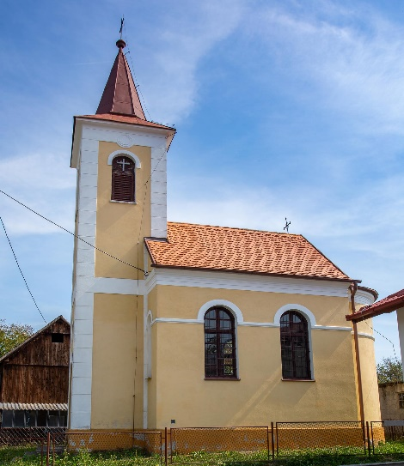

**Program 1013 Razvoj civilnog društva – 15.319,00 eura**

Za UHVIBDR Velika Ludina planirano je 2.000,00 eura, za LAG Moslavina planirano je 500,00 eura, za crveni križ planirano je 3.319,00 eura, za udruženje slijepih planirano je 1.000,00 eura, za OSI Udruga osoba s invaliditetom planirano je 1.000,00 eura, za udrugu voćara, vinogradara Moslavine planirano je 4.500,00 eura, za ostale udruge planirano je 1.000,00 eura, za udrugu pčelara Lipa planirano je 2.000,00 eura.

**Program 1014 Zaštita, očuvanje i unaprijeđenije zdravlja – 32.156,00 eura**

Za sanitarno - higijeničarske poslove planirano je 12.000,00 eura, za deratizaciju i dezinsekciju planirano je 12.600,00 eura, za troškove prijevoza laboratorijskih uzoraka planirano je 3.400,00 eura, za program zaštite divljači planirano je 2.656,00 eura, za sterilizaciju i kastraciju ( sufinanciranje 50 % ) planirano je 1.500,00 eura.

**GLAVA 0202 JAVNE USTANOVE PREDŠKOLSKOG ODGOJA I OSNOVNOG OBRAZOVANJA - 464.500,00 EURA**

**01 Dječji Vrtić Ludina - 464.500,00 eura**

**Glavni program A03 Proračunski korisnik Dječji vrtić Ludina - 464.500,00 eura**

**Program 1014 Dječji vrtić Ludina - 464.500,00 eura**

Za predškolski odgoj planirano je 464.500,00 eura.

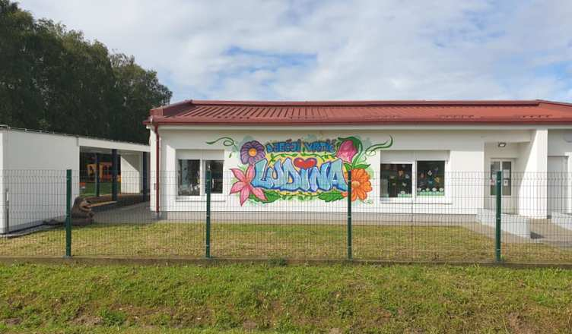

**GLAVA 0203 DJELATNOST KULTURE - 44.110,00 EURA**

**01 Knjižnica i čitaonica Velika Ludina - 44.110,00 eura**

**Glavni program A04 Proračunski korisnik Knjižnica i čitaonica Velika Ludina - 44.110,00 eura**

**Program 1015 Javne potrebe u kulturi - 44.110,00 eura**

Za knjižnicu i čitaonica Velika Ludina planirano je 37.800,00 eura, za rashode za nabavu dugotrajne neproizvedene imovine planirano je 5.310,00 eura.

